收款单流程设置：提交、审核与预存款自动审核｜云上订货系统
收款单流程设置控制哪些节点需要人工执行。它不能证明钱已经到银行，也不是把所有收款变成客户预存款的开关。进入管理端“设置—流程设置”，找到“收款单设置”，分别核对提交与审核节点。使用预存款账户的自动审核另有业务条件，必须和普通收款、预存款充值区分，最后以原单、原订单及实际资金记录确认结果。

先分清节点设置与收款动作
收款单设置按“提交—审核—完成”显示。提交与审核是可配置节点，“完成”显示为固定结果节点，不能把它当成第三个可随意开关的审核岗位。是否保留提交，决定相关收款记录是否需要人工提交接续；是否保留审核，决定相应收款是否要经人工审核再完成。取消一个人工节点意味着后续可能自动执行，不表示这笔资金不入账，也不表示完成前不需要核对收款资料。
流程设置是企业规则，具体单据动作仍受人员权限、原单状态和来源业务影响。能修改节点的管理员不一定就是收款登记人或财务审核人。企业应先明确谁核对银行实际到账、谁登记客户与来源单据、谁复核账户和金额；需要独立复核时保留审核节点。不能因为一位员工看不到审核按钮，就取消全企业审核流程来解决个人授权问题。
特别要区分独立收款与订货单关联收款。关联收款从原订单的付款入口产生，有自己的业务衔接条件，不应根据流程图强行要求每种收款都经过独立的“提交”操作。先看当前原收款详情显示的状态和可操作按钮，再按来源解释下一步。模板图表达节点配置，实际单据状态才能证明这笔业务已经走到哪里。
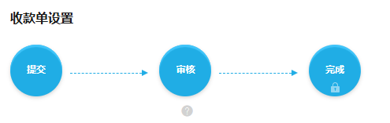
图1：真实管理端流程设置中的收款单区块。此示例保留提交与审核；本企业当前选择仍需重新打开回查，不能依据示例改动其他出入库或付款流程。

修改前登记现状每次只改一个节点
修改前保存当前收款节点选择，登记修改目的、负责岗位和计划切换时间。盘点尚未处理的收款单：哪些待提交，哪些待审核，哪些已经完成；列出各笔来源、账户及接手人。不要只统计待办数量，因为独立收款与订单关联收款的后续动作可能不同。已完成单据和未完单据也不能因为一项规则改变就视为全部重新审核通过。
这个页面的节点点击会触发保存，不是先选完所有选项后再统一确认的草稿页面。点击提交或审核节点后，等待保存结果，再重新打开流程设置，核对目标节点是否保持选定状态。每次只改一项，确认后再决定下一项，避免连点导致自己无法判断最终采用哪组规则。没有成功反馈或页面超时时先回查保存值，不能靠反复点击同一圆点推测是否已经保存。
还要安排切换前后的业务验证。保留提交与审核时，选一笔实际需要完成的独立收款，由登记人提交，再由审核人核对完成；取消某人工节点时，检查对应业务是否已经自动接续以及资金结果是否一致。不能用一张历史完成单据验证新的流程，也不能将一笔关联收款的自动结果推广到所有独立收款。原待办按各自当前状态处理，不通过重新登记同额收款来迁移流程。
核验发现选择没有保留时，先核对当前企业、维护权限及返回提示；不要顺手修改同页的出库、入库或付款单区块。设置保存成功但员工依然看不到操作时，继续检查该员工的收款权限、账户范围与原单状态。规则设置和人员授权分别留证，才知道问题发生在企业流程还是员工可操作范围。

预存款自动审核不等于给客户充值
收款审核节点的提示是“使用预存款账户将自动完成审核”。这里讨论的是以客户已有预存款支付相关业务的处理分支，不是普通线下收款一经审核就自动给所有客户增加预存款。普通收款、预存款充值、预存款支付的资金方向不同，先确认正在操作哪个入口，再看金额落在哪里。
举例说明：客户原有预存款300元，一张订单还需支付100元，使用预存款支付这100元，核对方向应为客户预存款减少100元、该原订单已付增加100元。这个例子假定期间没有其他充值、扣款或调整；最终余额要与实际记录对应，不能只拿当前余额与一张截图相减。如果客户通过实际转账另充值100元，则属于另一笔充值业务，应核对真实到账与充值记录，不能把刚才的订单支付再次当作充值增加余额。
预存款支付还要符合原订单与金额条件。操作金额必须大于零，不能超过原订单当前待付金额；待付核对需考虑已有收款及处理中收款。单据作废、状态改变或金额已被其他操作支付时，应刷新原订单后重新判断。不要用取消审核来绕过余额、付款金额或单据状态校验。相关支付是否允许以及当前可用余额，应在该客户原账号和实际支付入口核对。
收款处理自动完成，也不等于原订单的订单确认、财务审核或仓库出库全部自动完成。订单有独立流程与设置，自动接续还可能依赖付款完成状态和原订单所处节点。核对时分别查看收款状态、原订单付款状态及后续待办；原订单仍待确认或财务审核，要按原提示交给负责岗位，不重复支付已成功扣除的100元。
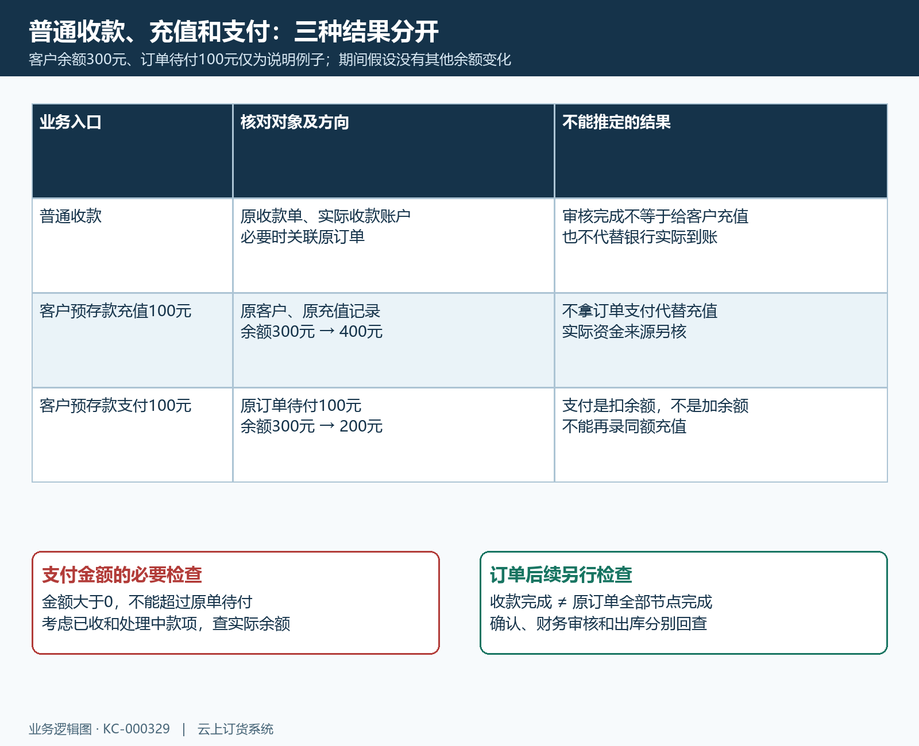
图2：以客户余额300元、支付订单100元为说明例子，区分充值增加与支付减少。示例只说明核对方向，不表示当前企业已经发生这笔交易。

核对原收款单再关联原订单和流水
在收款单列表按原收款单号或来源单定位记录，同时核对客户、收款金额、收款账户及当前状态。再打开详情核对实际收款时间、制单、提交与审核时间和操作人员。时间口径要分开：收款时间记录业务收款日期，提交和审核时间反映处理动作，不能看到列表跨日就判断少了一笔款。记录真实到账的凭据也要与原业务匹配，不能只用系统显示“已完成”代替银行到账确认。
下面的管理端示例是一笔100元销售收款，列表显示来源订货单、主账户及已完成状态。它证明该条原收款的关联与状态，不能证明它是一笔预存款充值，也不能证明所有收款都会自动审核。审核前发现客户、来源单、账户或金额不符时，先停止当前动作并核对原业务；不能先审核完成再用新增一笔相反金额的收款掩盖错误。
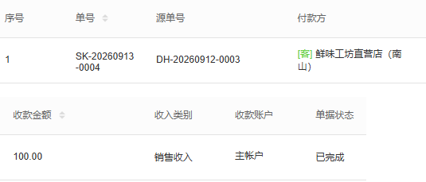
图3：历史示例收款为100元，记录来源订货单、付款方、收入类别、主账户及已完成状态；实际切换后须回查本次原收款与到账凭据。
对关联订单，回到同一来源单检查已收、待付与处理中金额的实际变化。对普通收款，在对应账户流水中用原收款单号和业务时间核对收入；客户往来按同一客户与统计范围核对。对预存款支付，查看该客户预存款扣款记录和原订单付款变化；对充值，看原充值记录和余额增加。各处表达对象不同，不能机械要求所有列表金额和余额显示同一个数字。
流水或报表查不到时，先核对筛选账户、客户、单据号、日期口径及有效状态。某笔收款不在当前筛选范围，并不证明业务未发生。先保留原单详情结果，再查正确范围；未查清前不要重新录入同额收款。涉及手续费时区分收款金额、手续费与账户实际金额，以详情和对应配置解释差额，不把所有差异都称为系统金额错误。

按当前状态处理受阻和不一致结果
待提交的独立收款，先核客户、账户、金额和凭据，再由有权限的人提交。待审核的收款，由审核人核对同一原单及实际到账依据后执行审核。显示已完成却不见审核按钮时，先检查是否本来取消了人工审核节点，或者属于预存款等自动处理分支；不能为了让按钮重新出现而重建该收款单。已完成是状态结果，是否处理正确仍需关联和资金核对。
点击审核没有明确返回时，先刷新原收款单和关联结果。已有完成状态或对应流水时，不连续再次提交审核，也不新增相同金额收款。提示当前状态异常时，以刷新后的真实状态和原提示判断下一步，检查是否其他岗位已经处理，不仅凭旧窗口中的“待审核”文字继续操作。相关记录留下原单号、操作时间和返回提示，便于负责人员核对同一业务。
客户预存款没有增加，先问这笔到底是充值还是支付。如果是在使用余额支付订单，余额减少才是预期方向；普通销售收款也不能要求自动增加预存款。若实际充值结果未符合预期，沿原充值记录检查客户身份、资金来源、金额及状态，不能通过再做一笔订单收款来“补余额”。错误业务的更正、作废和资金退回要按原单及后续关联处理，原单作废不等于银行款项已退款。
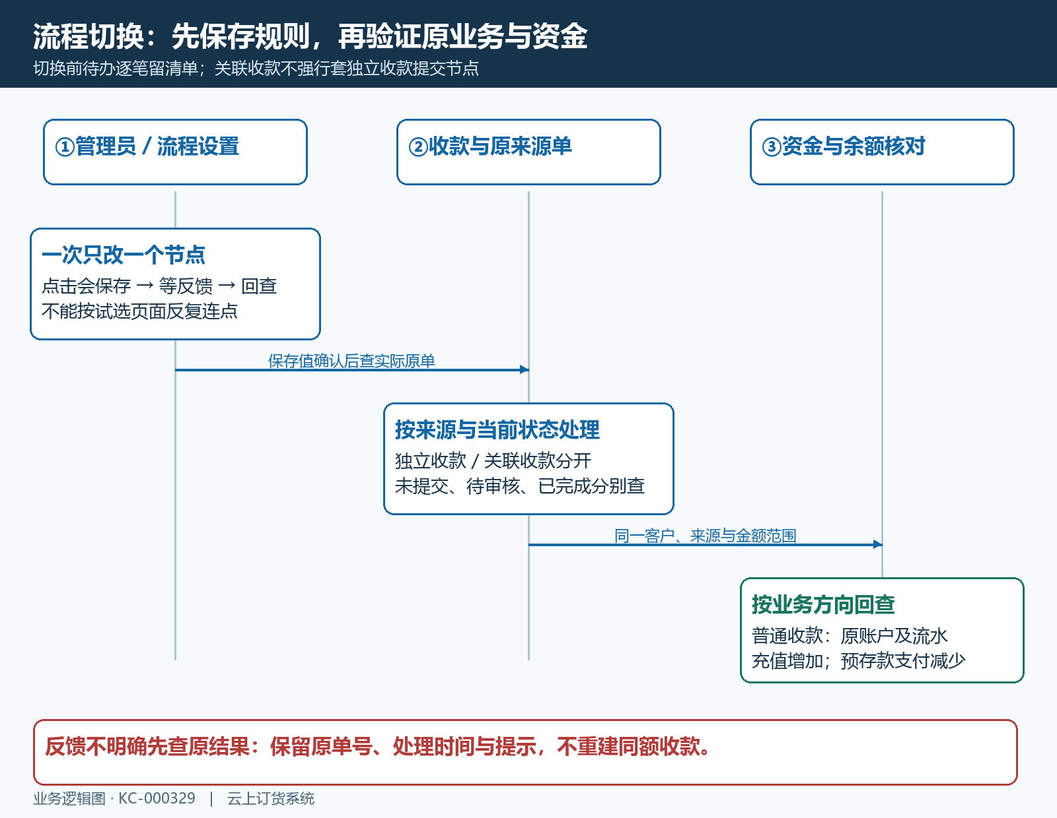
图4：规则保存、原单处理、来源业务与资金验证按顺序检查；无明确反馈先查原结果，保留切换前待办，不重新登记已经发生的收款。
通过本篇验证，应能说清实际保留哪些人工节点、哪类收款可自动接续，并用一笔原业务说明状态和金额方向。审核规则只解决处理节点，实际到账、客户充值、预存款支付及订单履约仍分别核对。每项结果保留对应原单，才能在流程调整后继续追溯责任和资金，而不是只看到一个“已完成”。

